Отчёт
по подготовке к празднованию 75-летия Победы МБДОУ д/с № 22 п. Стодолище
В МБДОУ д/с № 22 п. Стодолище была проведена следующая работа по подготовке к празднованию 75-летия Победы:
Составлен тематический план работы по теме, в котором было определено проведение праздничных мероприятий, посещение памятников, беседы с воспитанниками о героях войны, о тружениках тыла, о детях военных лет; выставки работ детей по данной тематике.

- С детьми было проведено рисование на тему «Салют Победы»

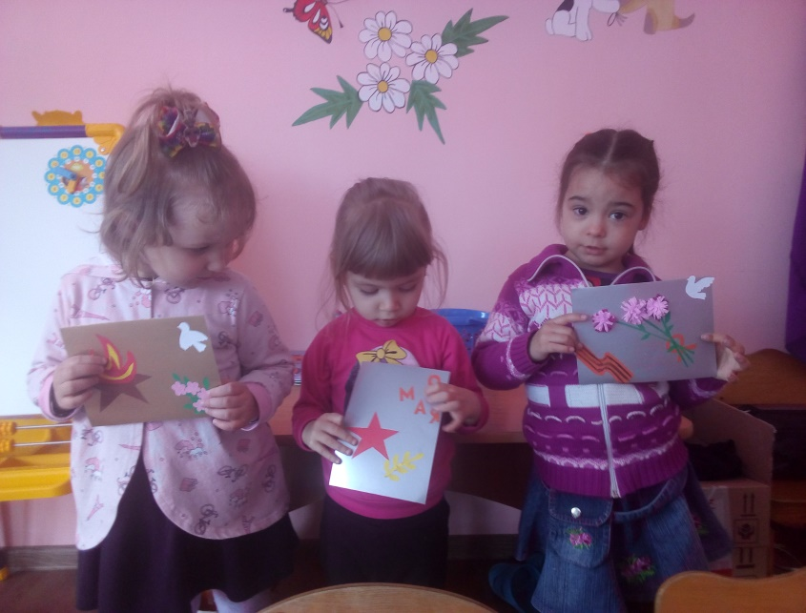

- Аппликация «Поздравительные открытки к празднику Великой Победы»
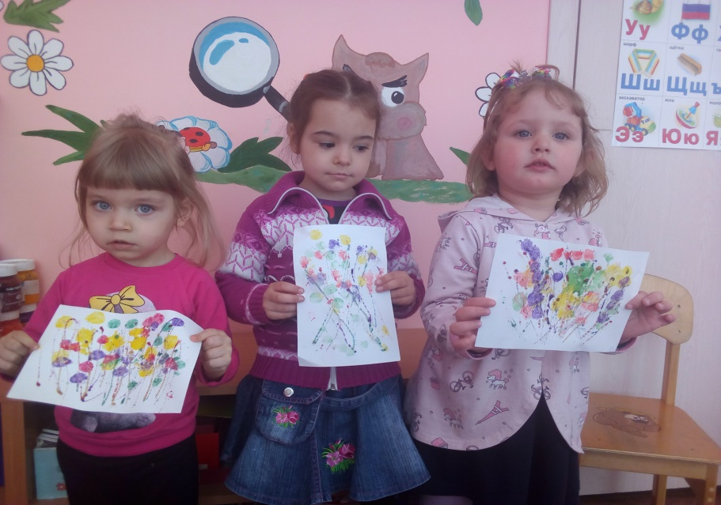
- Приняли участие в онлайн-акции «Бессмертный полк»

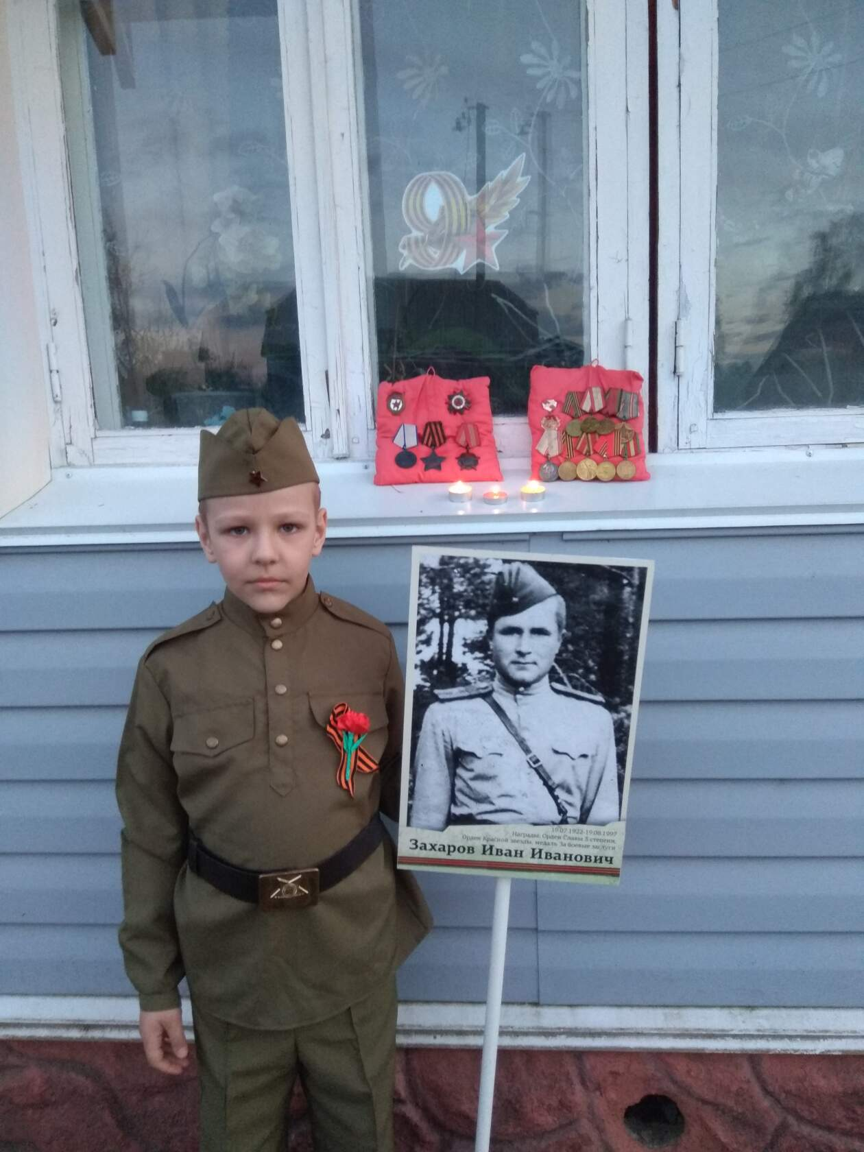

- Участие в акции «Окна победы»

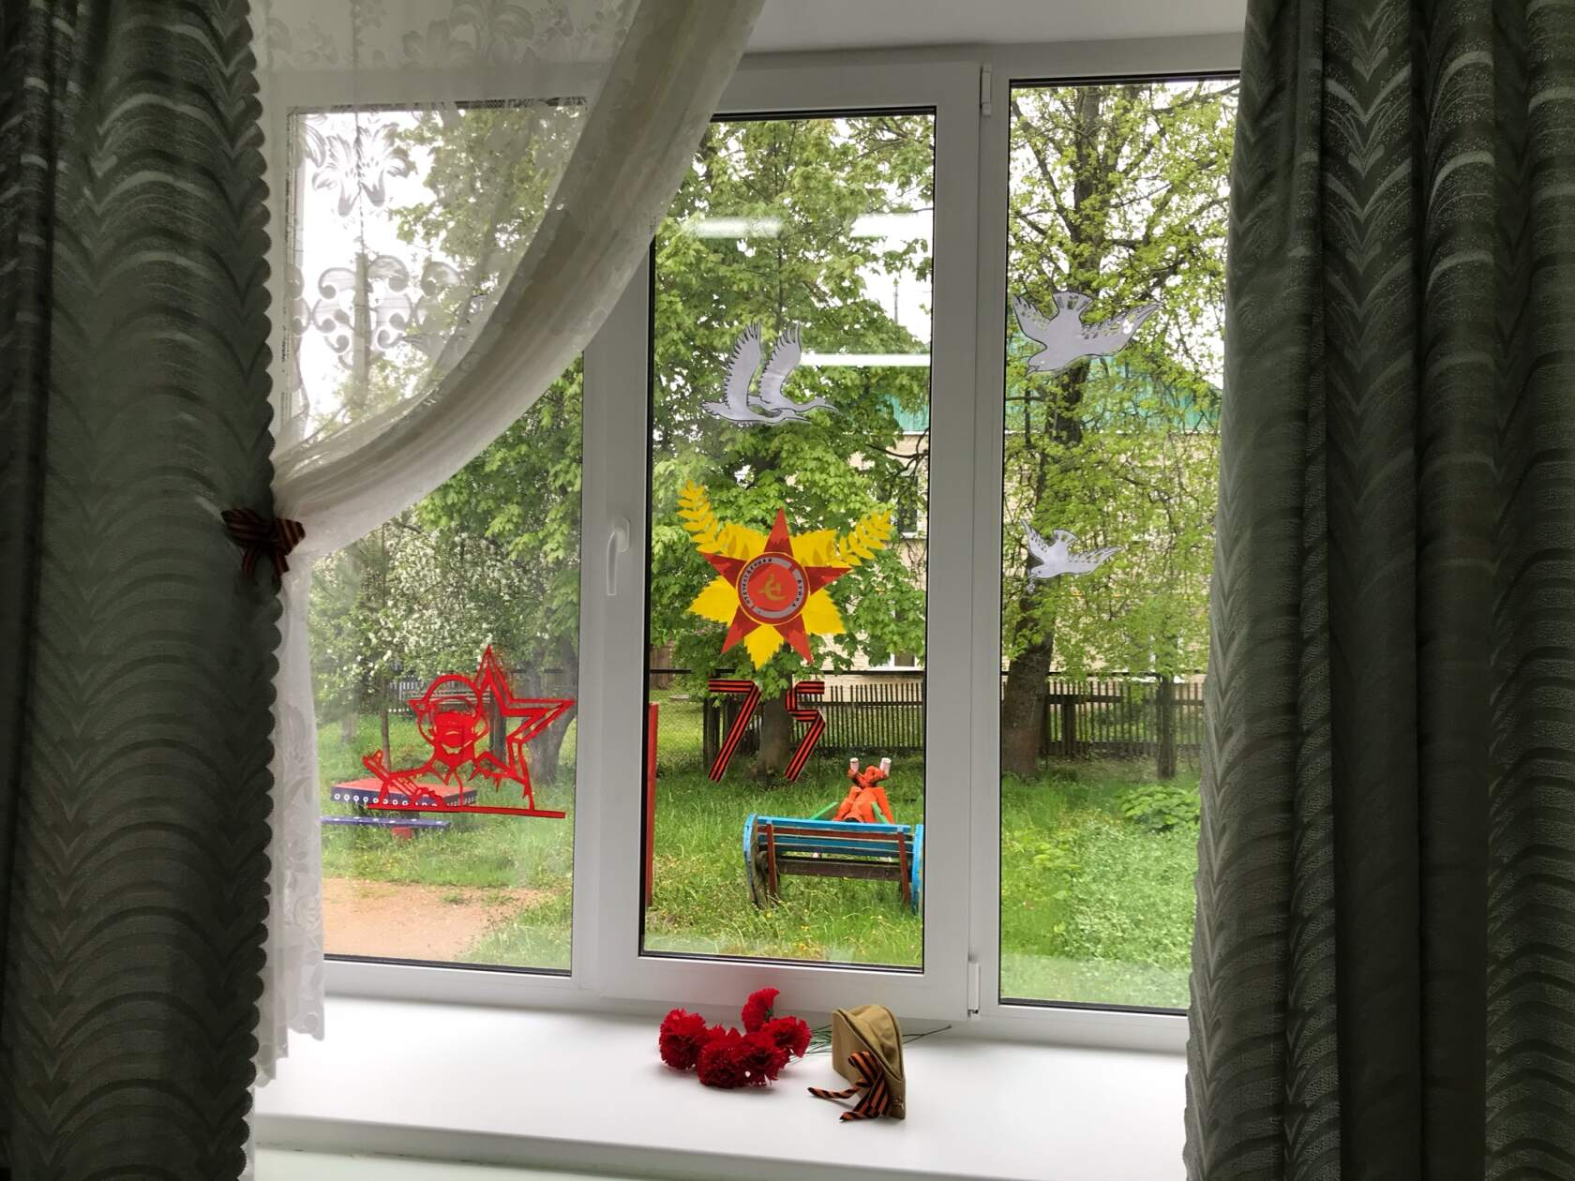

- Участие в акции «Свеча памяти»

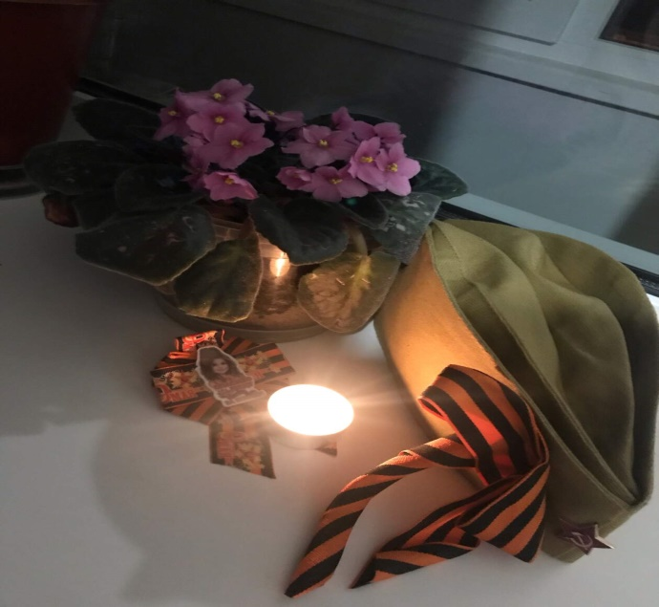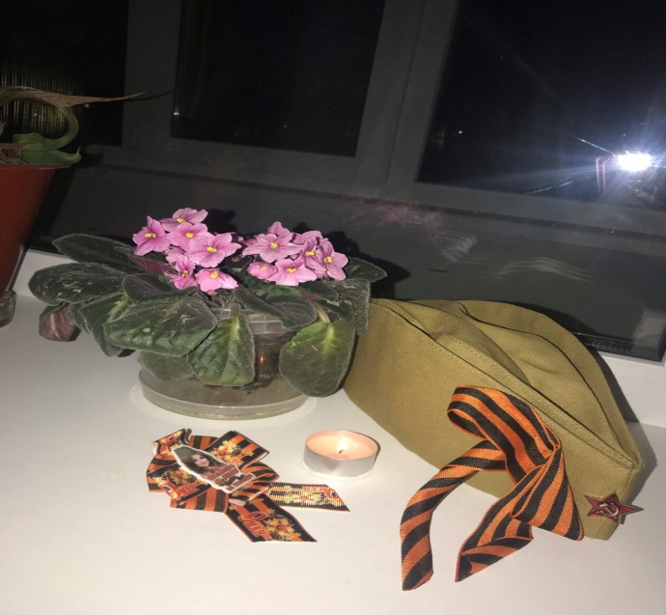

- Накануне Дня Победы вышла книга «Я вернулся» Ветеранам Стодолища посвящается. К 75-летию Великой Победы, в которой рассказано о ветеранах ВОВ – уроженцах п. Стодолище и близлежащих деревень. Книга послужила богатым источником для ознакомления коллектива детского сада с биографиями ветеранов-земляков.

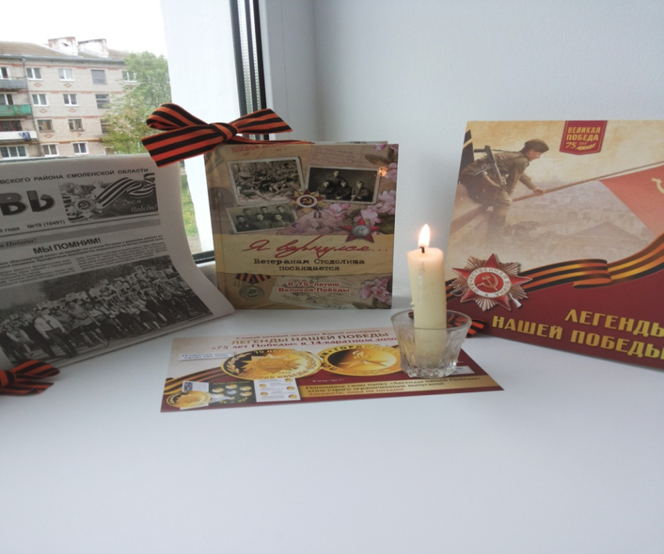

7. Под руководством воспитателя Костенковой Т.В. воспитанник подготовительной группы Скорняков Ярослав стал призёром комплекса мероприятий «Весна. Май. Победа!» в номинации «Историческая викторина», за что награждён Дипломом II степени.
